Zápočtová práce z předmětu
Java (NPRG013)
MFF UK

Colos

Uživatelská dokumentace

Autor:
Richard Jedlička

27. května 2011

Úvod
Colos je aplikace určená pro výběr barvy. Umožňuje vybírat barvu v několika barevných modelech - RGB, HSL, HSV.

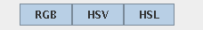
MODELY

Jednotlivé komponenty pro výběr barvy v určitém barevném modelu lze zobrazit nebo skrýt pomocí tlačítek.

Změna barvy v jednom modelu průběžně mění i hodnoty v ostatních modelech. Lze tedy dobře pozorovat jak se vzájemně ovlivňují.

RGB
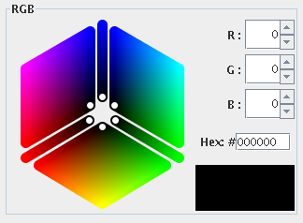
V RGB modelu lze nastavit u barvy tři složky – červenou (R) , zelenou (G) a modrou (B). To lze buď pomocí posuvníků nebo číselně. Posuvníky se ovládají pomocí myši přesouváním ukazatele (bílého/černého bodu). Čárové posuvníky lze měnit i pomocí kolečka myši. Lze také hodnotu zadat pomocí haxadecimálního kódu. Černá obdélník vpravo dole ukazuje právě vybranou varvu.

HSV a HSL
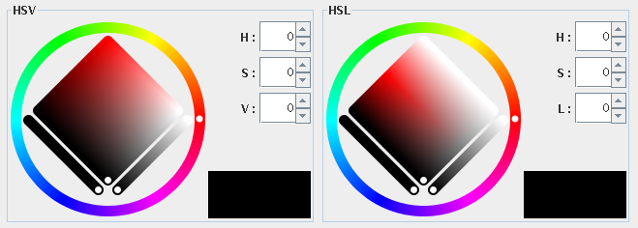
V HSL a HSV modelu lze nastavovat také tři složky a to barevný odstín (H), sytost (S) a hodnotu (V) u HSV a světlost (L) u HSL. Odstín zle nastavit pomocí kruhového posuvníku. Sytost a hodnotu respektive světlost pomocí zbylých posuvníků. Čárové a kruhové posuvníky lze nastavovat i kolečkem myši. Všechny složky lze samozřejmě zadat i číselně.

